INFORME DE FISCALIZACIÓN AMBIENTAL

INSPECCIÓN AMBIENTAL

REFINERIA ACONCAGUA

DFZ-2014-185-V-RCA-IA

 | Nombre | Firma
Aprobado | Cristián Jorquera R.
Revisado | Boris Cerda P.
Elaborado | Rodrigo García C.

Tabla de Contenidos
1. RESUMEN. 3
2. IDENTIFICACIÓN DEL PROYECTO, ACTIVIDAD O FUENTE FISCALIZADA 4
2.1. Antecedentes Generales 4
2.2. Ubicación y layout 5
3. INSTRUMENTOS DE GESTIÓN AMBIENTAL QUE REGULAN A LA ACTIVIDAD FISCALIZADA. 9
4. ANTECEDENTES DE LA ACTIVIDAD DE FISCALIZACIÓN. 10
4.1. Motivo de la Actividad de Fiscalización. 10
4.2. Materia Específica Objeto de la Inspección Ambiental. 10
4.3. Aspectos Relativos a la Ejecución de la Inspección Ambiental. 10
4.3.1. Primer día de inspección 10
4.3.2. Segundo día de inspección 11
4.3.3. Esquema de recorrido. 12
4.3.4. Detalle del Recorrido de la Inspección 12
5. HECHOS CONSTATADOS. 13
5.1. Manejo de residuos líquidos 13
5.2. Manejo de lodos 16
5.3. Manejo de emergencias 17
6. OTROS HECHOS. 18
7. CONCLUSIONES. 23
8. DOCUMENTACIÓN SOLICITADA Y ENTREGADA. 25
9. ANEXOS. 25

RESUMEN.
El presente documento da cuenta de la fiscalización ambiental encomendada por la Superintendencia del Medio Ambiente a la Gobernación Marítima de Valparaíso, el Servicio Agrícola y Ganadero de la Región de Valparaíso y la SEREMI de Transportes, a las instalaciones de ENAP Refinería Aconcagua. La actividad de fiscalización se realizó los días 22 y 23 de mayo de 2014.
La actividad fiscalizada corresponde a una Refinería de Petróleos, consistente en un conjunto de procesos físicos y químicos por medio de los cuales se separan y transforman los distintos componentes que componen el petróleo crudo. La Refinería Aconcagua comprende las unidades de Topping, Plantas de vacío, Visbreaking, Cracking Catalítico, Reformación Continua, Hidrocracking Suave, Hidrodesulfurización de diésel y de gasolina, Alquilación, Planta de Solventes, Planta de ácido sulfúrico, Planta de Isomerización, Planta de DIPE y de Azufre, y Complejo de Coquización Retardada Coker.
Además, posee instalaciones de tratamiento de gases y aguas aceitosas, planta de suministros, sistema cerrado de agua de refrigeración; sistema de antorchas, oleoductos entre la refinería y el Terminal Marítimo de Quintero; sistema de interconexión de gas natural para ser utilizado como combustible en calderas y hornos (generación de vapor), entre otras.
Refinería Aconcagua posee una capacidad de refinación de 104.000 barriles día, de petróleo crudo, y sus principales productos son el gas licuado, gasolinas, kerosenes, diésel, fuel oils, pitch asfálticos y carbón de petróleo (Reporte de Sustentabilidad 2012, ENAP).
Durante las actividades de inspección ambiental, se fiscalizaron 5 proyectos que cuentan con Resolución de Calificación Ambiental (RCA) y que corresponden a:
- RCA N°809/2001 “Unidad de Reducción de Fenoles en Aguas de Proceso en RPC S.A.”;
- RCA N°009/2003 “Aumento de Capacidad de Almacenamiento de Productos en RPC”;
- RCA N°159/2003 “Complejo Industrial para Aumentar la Capacidad de la Refinería de Petróleo Concón S.A. para Producir Diésel y Gasolina”;
- RCA N°204/2004 “Punto de Descarga Alternativo para Aguas de Refrigeración en caso de Emergencias”; y
- RCA N°159/2005 “Modificación del Complejo Industrial de Enap Refinerías S.A.”.
Las principales materias ambientales objeto de fiscalización incluyeron el manejo de residuos líquidos, manejo de lodos y manejo de emergencias.
Los principales hallazgos constatados dicen relación a: Modificación de la unidad de reducción de fenoles en lo que respecta al estanque de corrección de pH asociado a la RCA N°809/2001, no habilitación de cámara de muestreo de residuos industriales líquidos que eran vertidos a través del emisario extendido en relación a la RCA N°009/2005 y contraposición del contenido del Plan Local de Emergencia del Emisario Submarino respecto a lo establecido en la RCA N°009/2005.
Las demás materias objeto de la fiscalización se encuentran en detalle se encuentran en las actas de inspección ambiental del 22 y 23 de mayo de 2014.

IDENTIFICACIÓN DEL PROYECTO, ACTIVIDAD O FUENTE FISCALIZADA

Antecedentes Generales
Identificación de la actividad, proyecto o fuente fiscalizada:
Refinería Aconcagua
Región:  Valparaíso | Ubicación de la actividad, proyecto o fuente fiscalizada:  Av. Borgoño 25777.
Provincia:
Valparaíso
Comuna:
Concón
Titular de la actividad, proyecto o fuente fiscalizada:  ENAP REFINERIAS S.A. | RUT o RUN:  87.756.500-9.
Domicilio Titular:  Av. Borgoño 25777. | Correo electrónico:  rbloomfield@enap.cl
Domicilio Titular:  Av. Borgoño 25777. | Teléfono:  (2) 22803000
Identificación del Representante Legal:  Marc Llambías Bernaus. | RUT o RUN:  7.014.843-9.
Domicilio Representante Legal:  Av. Borgoño 25777. | Correo electrónico: mllambias@enap.cl
Domicilio Representante Legal:  Av. Borgoño 25777. | Teléfono: 2-22803318.
Fase de la actividad, proyecto o fuente fiscalizada:
En operación.

Ubicación y layout

Figura 1. Mapa de ubicación local (Fuente: Google Earth, 2013).
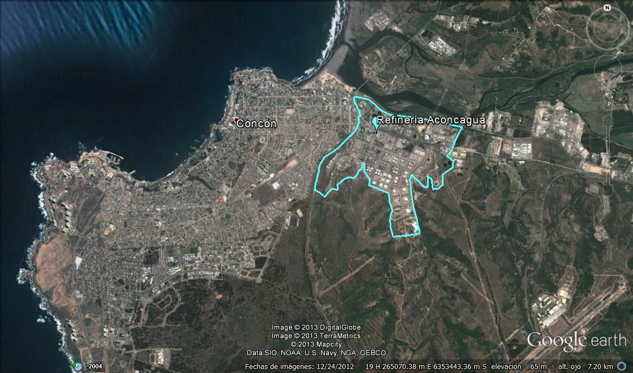
Coordenadas UTM de Referencia
Datum: WGS-84 | Huso: 19 | UTM N: 6.354.490 m. | UTM E: 265.717 m.
Ruta de Acceso: Se accede a la instalación a través de la Ruta F32, vía La Calera y por la Ruta 60 CH Camino Internacional, vía Valparaíso. Ambas rutas desembocan en la rotonda de Concón, en cuyo lado poniente se ubica el acceso al recinto industrial de la Refinería.

Figura 2.Layout del Proyecto Unidad de Reducción de Fenoles en Aguas de Proceso en RPC S.A. (RCA N°809/2001).
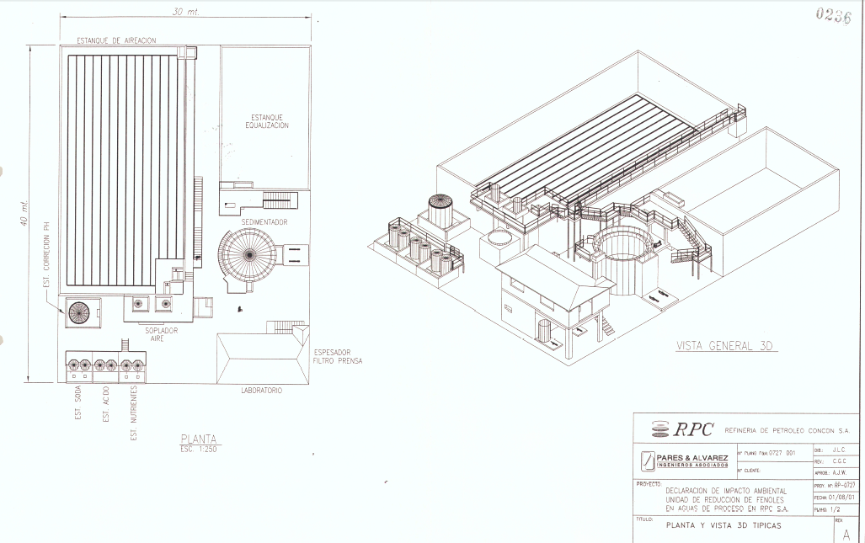
Fuente: Addendum 1, Anexo C, DIA proyecto Unidad de Reducción de Fenoles en Aguas de Proceso en RPC S.A.

Figura 3. Layout del Proyecto Aumento de Capacidad de Almacenamiento de Productos en RPC (RCA N°009/2003)
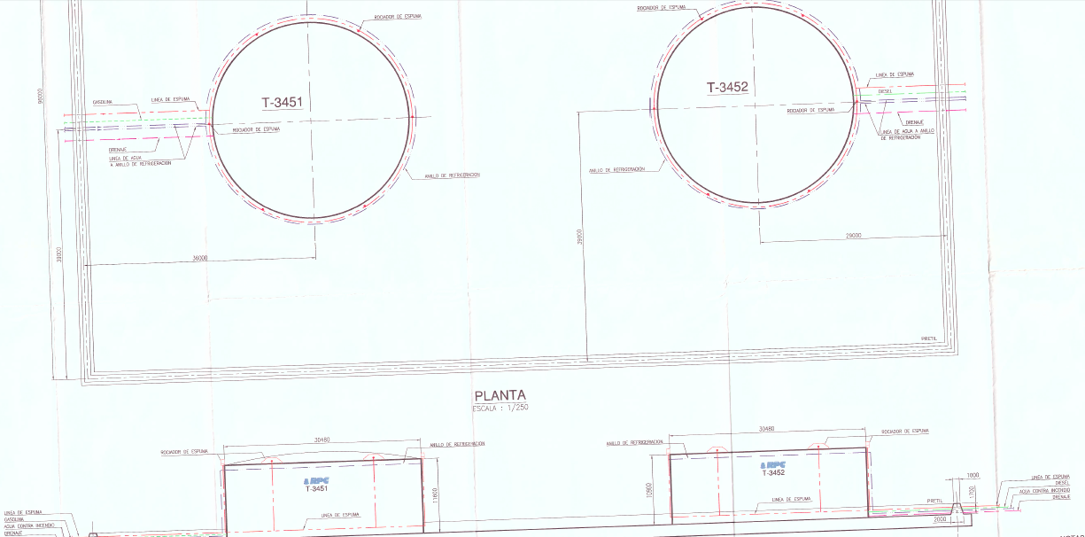
Fuente: DIA Proyecto Aumento de Capacidad de Almacenamiento de Productos en RPC, Anexo G.

Figura 4. Layout del Proyecto Extensión Emisario Submarino de ENAP Refinerías Aconcagua en Concón (RCA N°009/2005)

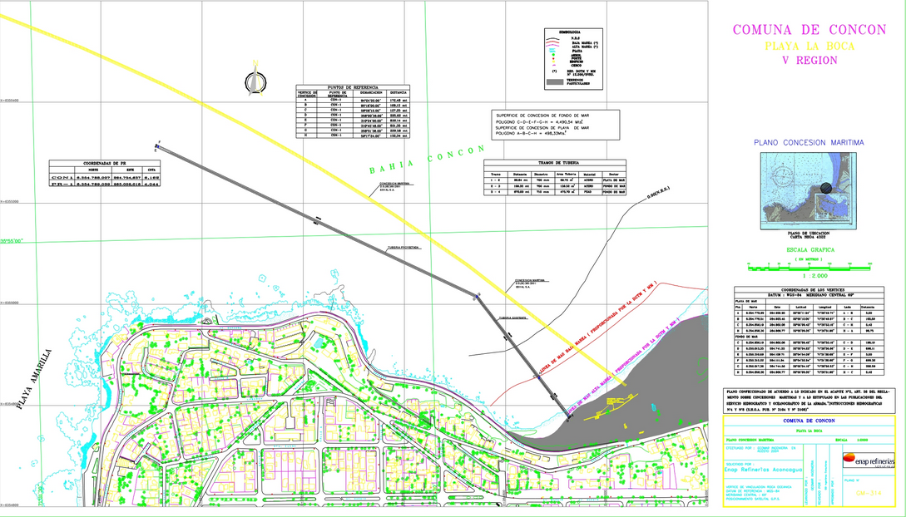
Fuente: DIA Proyecto Extensión Emisario Submarino de ENAP Refinerías Aconcagua en Concón, Adenda 1, Anexo 2.

INSTRUMENTOS DE GESTIÓN AMBIENTAL QUE REGULAN A LA ACTIVIDAD FISCALIZADA.
Identificación de Instrumentos de Gestión Ambiental que regulan la actividad, proyecto o fuente fiscalizada.
N° | Tipo de Instrumento | N°/  Descripción | Fecha | Comisión / Institución | Nombre de la actividad, proyecto o fuente fiscalizada | Comentarios | Instrumento fiscalizado (SI/NO)
1 | RCA | 809 | 29.10.2001 | COREMA Valparaíso | Unidad de Reducción de Fenoles en Aguas de Proceso en RPC S.A. | ----- | Sí
2 | RCA | 05 | 7.01.2002 | COREMA  Valparaíso | Instalación de la Nueva Unidad de Recuperación de Azufre de Gases de Proceso de RPC. | ----- | No
3 | RCA | 009 | 13.01.2003 | COREMA  Valparaíso | Aumento de Capacidad de Almacenamiento de Productos en RPC. | ----- | Sí
4 | RCA | 159 | 9.12.2003 | COREMA  Valparaíso | Complejo Industrial para Aumentar la Capacidad de la Refinería de Petróleo Concón S.A. para Producir Diésel y Gasolina. | ----- | Sí
5 | RCA | 65 | 12.04.2004 | COREMA  Valparaíso | Instalación de Estanque para Gasolina-DIPE en RPC S.A. | ----- | No
6 | RCA | 204 | 7.10.2004 | COREMA  Valparaíso | Punto de Descarga Alternativo para Aguas de Refrigeración en caso de Emergencias. | ----- | Sí
7 | RCA | 159 | 13.06.2005 | COREMA  Valparaíso | Modificación del Complejo Industrial de Enap Refinerías S.A. | ----- | Sí
8 | RCA | 009 | 10.01.2005 | COREMA  Valparaíso | Extensión Emisario Submarino de ENAP Refinerías Aconcagua en Concón. | ----- | No
9 | RCA | 935 | 18.07.2006 | COREMA  Valparaíso | Nueva Unidad de Alquilación. | ----- | No
10 | RCA | 042 | 6.02.2007 | COREMA  Valparaíso | Instalación nuevas calderas de suministros. | ----- | No

ANTECEDENTES DE LA ACTIVIDAD DE FISCALIZACIÓN.

Motivo de la Actividad de Fiscalización.
Motivo:  Fiscalización Programada | Descripción del Motivo:  Según Resolución N°4/2014 que fija Programa y Subprogramas Sectoriales de Fiscalización Ambiental de Resoluciones de Calificación Ambiental para el año 2014.

Materia Específica Objeto de la Inspección Ambiental.
- Manejo de residuos líquidos.
- Manejo de contingencias.
- Manejo de lodos.

Aspectos Relativos a la Ejecución de la Inspección Ambiental.

Primer día de inspección
Fecha de realización:  22 de mayo de 2014. | Hora de Inicio:  14:30 hrs. |  | Hora de Finalización:  18:15 hrs.
Fiscalizador Encargado de la Actividad:  Alejandra Giambruno R. |  |  | Órgano:  Gobernación Marítima de Valparaíso.
Fiscalizadores Participantes:  Nicolás García M.  Maritza Robledo F. |  |  | Órgano:  Gobernación Marítima de Valparaíso.  SEREMI de Transportes, región de Valparaíso.
Existió Oposición al Ingreso: |  | No.
Existió auxilio de fuerza pública: |  | No.
Existió colaboración por parte de los fiscalizados: |  | Sí.
Existió trato respetuoso y deferente hacia los fiscalizadores: |  | Sí.
Entrega de antecedentes requeridos y documentos solicitados: |  | -----
Entrega de Acta: |  | Sí (Anexo 1).

Segundo día de inspección
Fecha de realización:  23 de mayo de 2014. | Hora de Inicio:  09:00 hrs. |  | Hora de Finalización:  16:00 hrs.
Fiscalizador Encargado de la Actividad:  Alejandra Giambruno R. |  |  | Órgano:  Gobernación Marítima de Valparaíso
Fiscalizadores Participantes:  Claudio Fernández Pino. |  |  | Órgano:  Servicio Agrícola y Ganadero, región de Valparaíso.
Existió Oposición al Ingreso: |  | No.
Existió auxilio de fuerza pública: |  | No.
Existió colaboración por parte de los fiscalizados: |  | Sí.
Existió trato respetuoso y deferente hacia los fiscalizadores: |  | Sí.
Entrega de antecedentes requeridos y documentos solicitados: |  | -----
Entrega de Acta: |  | Sí (Anexo 1).

Esquema de recorrido.
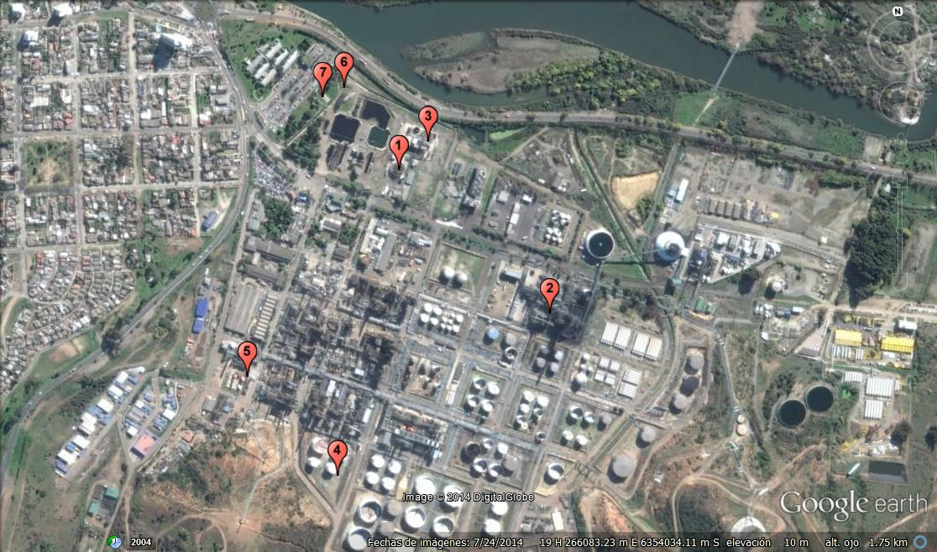

Detalle del Recorrido de la Inspección
Recorrido día 22 de mayo de 2014
N° de Estación | Nombre del sector | Descripción Estación
1 | Tratamiento de residuos líquidos. | Unidad de reducción de fenoles en aguas de proceso.
Recorrido día 23 de mayo de 2014
N° de Estación | Nombre del sector | Descripción Estación
2 | Planta Coker | Unidad de Coquización Retardada y domo.
3 | Tratamiento de residuos líquidos. | Sistema de tratamiento de aguas afluentes.
4 | Zona de estanques | Estanque T-3301.
5 | Almacenamiento y carguío de azufre. | Silos de almacenamiento de azufre, Unidad de recuperación de azufre (URA 3).
6 | Tratamiento de residuos líquidos. | Punto de descarga alternativo de aguas de refrigeración.
7 | Tratamiento de residuos líquidos | Cámara de muestreo emisario submarino.

HECHOS CONSTATADOS.
En el presente informe se abordan los hechos relevantes asociados a las materias objeto de fiscalización, especialmente aquellos hallazgos identificados como no conformidades. En el Acta de Inspección (Anexo 1), se incluyen los demás hechos constatados durante la actividad de fiscalización.

Manejo de residuos líquidos
Número de Hecho Constatado: 1 |  | Estación: 1
Exigencia:
RCA N°809/2001, considerando 3.1
“b) Estanque de Corrección de pH. En esta unidad se ajustará automáticamente el pH del agua a tratar, a un valor entre 7 y 8, a través de la adición de ácido sulfúrico o soda cáustica, según correspondiera. Además, y en la medida que fuese necesario, se agregarán dos tipos de nutrientes para la mantención de la población bacteriana que se encontrará en la unidad que se detalla a continuación. Al respecto, se usará urea como fuente de nitrógeno y ácido fosfórico como fuente de fósforo. Estos componentes serán completamente consumidos por la población mencionada”.
Hecho:
- Se consultó en terreno respecto al estanque de corrección de pH del sistema de tratamiento de la unidad de reducción de fenoles, respecto al cual el Sr. Gerardo Ruiz, Encargado del área de tratamiento de efluentes, indicó que no existía tal estanque, debido a que el pH se corregía desde el comienzo del proceso de tratamiento, manteniendo las aguas con un pH neutro. Señaló además que existía un indicador de pH a la entrada de la planta de tratamiento, otro en el estanque ecualizador, en cada reactor y a la salida de la planta. En relación a este hecho constatado, cabe señalar que con fecha 18 de diciembre de 2014 se consultaron los antecedentes de la RCA N°809/2001 reportados por el Titular con respecto a la Resolución SMA N°574 y sus modificaciones, constatándose que dicha RCA no poseía consultas de pertinencia de ingreso al SEIA.
Registros
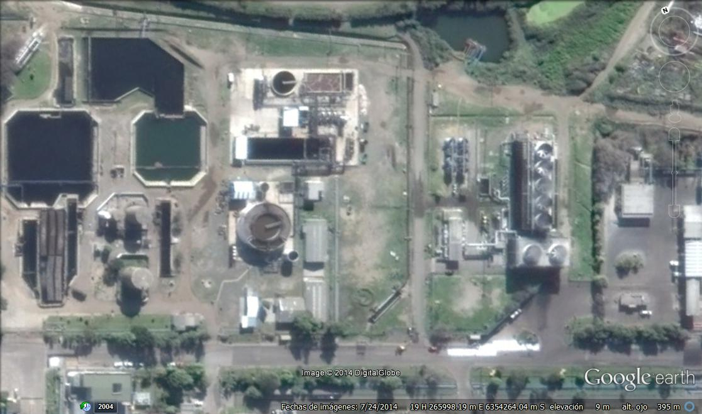
Fotografía 1. | Fecha: 22 de mayo de 2014.
Coordenadas WGS84 Huso 19S | Norte: 6.354.282 m. |  | Este: 269.963 m.
Descripción Medio de Prueba: Vista aérea de la unidad de reducción de fenoles de Refinería Aconcagua.

Número de Hecho Constatado: 2 | Estación: 1
Documentación entregada: Antecedentes de aprobación del sistema de neutralización y depuración de RILes.
Exigencia:
RCA N°809/2001, considerando 8
“El conjunto de las plantas de Desodorización y Desorción, además de la Planta de Tratamiento Biológico que se pretende implementar para abatir los fenoles de las aguas residuales, constituyen un Sistema de Neutralización y Depuración de Residuos Industriales Líquidos que deberá cumplir con lo dispuesto en la Ley Nº 3.133 y su Reglamento, y ser sometido al trámite de aprobación que esta normativa estipula. La aprobación corresponderá a un Decreto Supremo del Ministerio de Obras Públicas, previo informe de la Superintendencia de Servicio Sanitarios (…)”
Resultados examen de Información:
En el marco de la inspección del día 22 de mayo de 2014, se solicitó a la empresa remitir copia del Decreto Supremo del Ministerio de Obras Públicas que aprobó el sistema de neutralización y depuración de RILes de las plantas indicadas en el considerando 8 de la RCA N°809/2001. Mediante carta N°45271 de fecha 27 de mayo de 2014 (Anexo 2), ENAP Refinerías remite antecedentes, cuyo examen de información fue encomendado por la SMA a través de ORD MZC N°291/2014 (Anexo 3) a la Gobernación Marítima de Valparaíso y respondido mediante oficio G.M. (V) ORD. N°12.600/02/SMA/411 de fecha 3 de julio de 2014 (Anexo 4), constatándose que:

- La información enviada por el Titular “no corresponde a lo requerido en la inspección, en donde se solicita copia del Decreto Supremo del Ministerio de Obras Públicas que aprobó el sistema de neutralización y depuración de residuos líquidos tal como lo indica dicho considerando y no a las resoluciones de monitoreo de la calidad del efluente de la empresa otorgadas por la Superintendencia de Servicios Sanitarios y por la Dirección del Territorio Marítimo y de Marina Mercante”.

- Con respecto a lo antecedentes remitidos, en carta N°45271 (Anexo 2), el Titular señala que “El Sistema de Tratamiento de Efluentes calificado ambientalmente en virtud de la Resolución Exenta N°809/2001 (…) entró en operación el 12 de abril de 2005”, agregando luego que “a dicha fecha, la Ley 3.133 de 1916 se encontraba derogada en virtud de la entrada en vigencia de la Ley N°19.821 del año 2002 que modificó la Ley 18.902 que crea la Superintendencia de Servicios Sanitarios (SISS)” y que según “el referido cambio legislativo, el permiso para la neutralización y disposición de RILES establecido en la Ley 3.133 fue sustituido por la aprobación por parte de la SISS del programa de monitoreo y autocontrol de la descarga en cuestión, establecido en el artículo 11 B de la Ley 18.902. Dado lo anterior (…) a la fecha de entrada en operación del Sistema de Tratamiento de Efluentes, el permiso que lo regulaba era aquel de competencia de la SISS”, razón por la cual “se obtuvo la aprobación del programa de monitoreo y autocontrol pertinente mediante Resolución Exenta N°3081 del 02 de noviembre de 2005, modificada por la Resolución Exenta 1753 de 06 de junio de 2007”.

Además, la empresa indica que como consecuencia del acuerdo DIRECTEMAR-SISS, se revocaron las resoluciones citadas, “encontrándose aprobado el Programa de Monitoreo de Autocontrol por la Resolución Exenta DIRECTEMAR N°12.600/1228 de 03 de septiembre de 2008”.

Número de Hecho Constatado: 3 |  | Estación: 7
Exigencia:
RCA N°009/2005, considerando 3.2
Parámetros | Efluente Complejo Industrial (CI) Futuro | Efluente Actual Refinería
Lugar de Control | Cámara de muestreo que se ubicará a la salida del sistema de tratamiento de Riles del Complejo Industrial | Cámara de muestreo que se ubica a la entrada de las instalaciones del emisario existente, en la Refinería.
RCA N°009/2005, considerando 3.10
“Durante la etapa de operación, los residuos líquidos industriales tratados que serán vertidos a través del emisario extendido darán cumplimiento a los límites máximos que se establecen en el D.S. Nº 90/2000 del MINSEGPRES. Específicamente, la calidad del efluente actual de la Refinería cumplirá con los límites máximos que se establecen en la Tabla del Nº 5, para fuera de la zona de protección litoral; mientras que la del efluente del proyecto Complejo Industrial para Aumentar la Capacidad de la Refinería de Concón para Producir Diesel y Gasolina, cumplirá con los límites que se especifican en la Tabla Nº 4, para dentro de la zona de protección litoral. Cada efluente será monitoreado en su respectiva cámara de muestreo”.
Hecho:
- Se visitó el área de la cámara de muestreo del emisario submarino, verificándose que no se había variado la forma en que se realizaba la toma de muestras. Al respecto, la Sra. Silvana Ogalde, Jefe de División de Medio Ambiente de ENAP, indicó que se encontraba en proyecto la modificación del sistema de muestreo.
Cabe observar que en inspección SMA realizada el 22 de agosto de 2013, se constató que “no se encuentra habilitada la cámara de muestreo para el monitoreo de RILes, observándose en su lugar un dispositivo de llave que arroja un chorro de agua turbulento”, lo cual fue incluido en el Informe de Fiscalización DFZ-2013-817-V-RCA-IA. Respecto a este informe, se aclara que allí se indicó de manera no precisa que lo constatado se relacionaba con los considerandos 6.1.24 y 10.1.1.3.1 de la RCA N°159/2003, los cuales no guardan relación con la cámara de muestreo del emisario extendido regulado por la RCA N°009/2005, sino con la cámara de muestreo del sistema de tratamiento de Riles del Complejo Industrial regulado por la RCA N°159/2003.
Registros
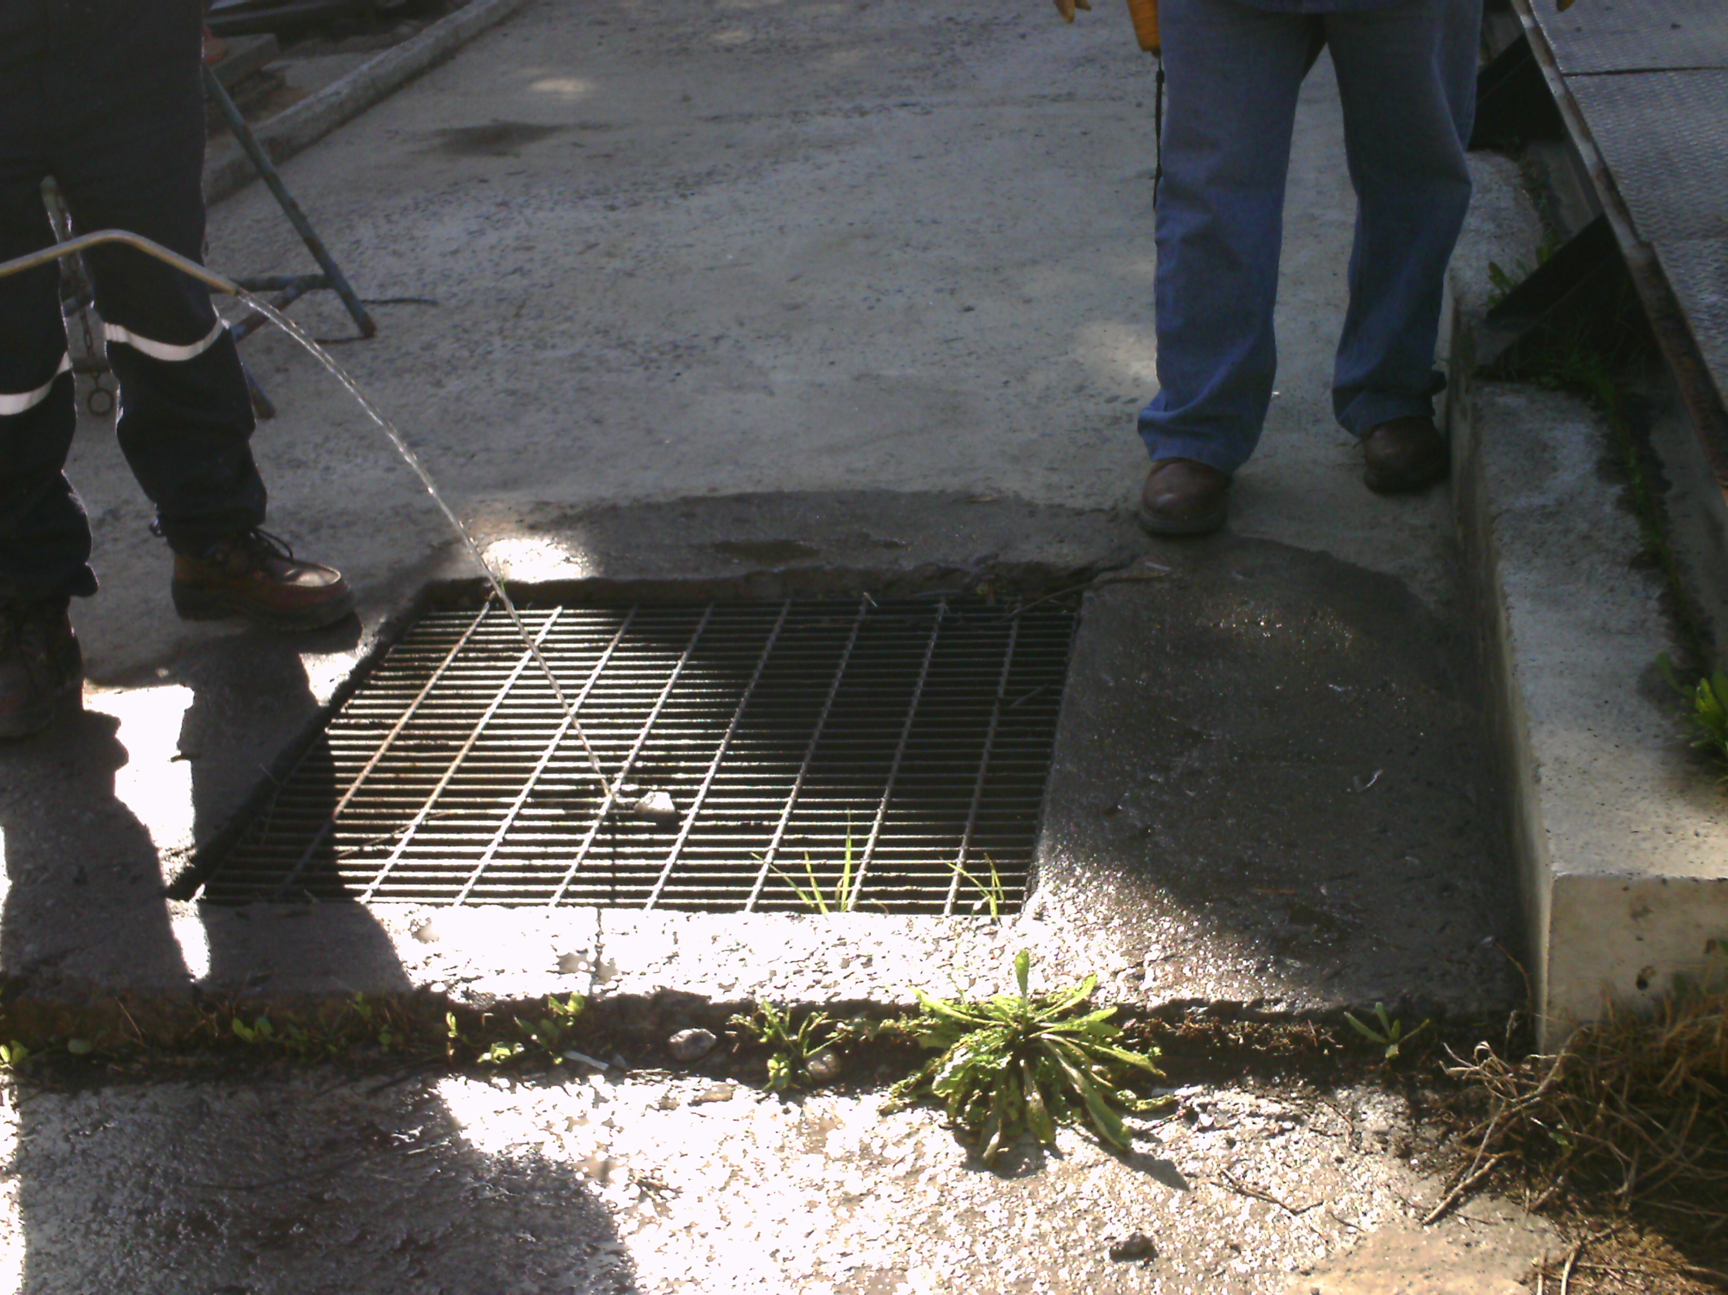
Dispositivo de llave
Fotografía 2. | Fecha : 23 de mayo de 2014
Coordenadas WGS84 | Norte: 6.354.436 m. |  | Este: 265.790 m.
Descripción Medio de Prueba: Localización de dispositivo de llave arrojando un chorro de agua turbulento constatado en inspección del día 23 de mayo de 2014.

Manejo de lodos
Número de Hecho Constatado: 4 |  | Estación: 1
Documentación entregada: Registro de lodos correspondientes al período 14 de junio de 2013 al 27 de mayo de 2014.
Exigencia:
RCA N°809/2001, considerando 3.7.4
“Durante la etapa de operación, los lodos prensados que resultarán del proceso de tratamiento y que alcanzarán a 1.000 (kg./día) con una humedad inferior al 70%, serán estabilizados con cal, para evitar su descomposición, y almacenados temporalmente en contenedores (…), para posteriormente ser llevados a un lugar autorizado donde serán dispuestos finalmente (...)”
Hechos:
- Se constató que los lodos eran deshidratados en un espesador de lodos, para finalmente ser transportados una vez por semana por un camión de la empresa “Hidronor”.
- Se consultó por los registros de retiro de lodos, respecto a los cuales el Sr. Anselmo Flores, Ingeniero del área ambiental, indicó que los lodos se controlaban cuando se pesaba el camión en el patio de carga.
Resultados examen de Información:
En el marco de la inspección del día 22 de mayo de 2014, se solicitó a la empresa remitir registros de control de lodos biológicos por empresa externa. Mediante Carta N°45271 de fecha 27 de mayo de 2014 (Anexo 2), ENAP Refinerías remite antecedentes, cuyo examen de información fue encomendado por la SMA a través de ORD MZC N°291/2014 (Anexo 3) a la Gobernación Marítima de Valparaíso y respondido mediante oficio G.M. (V) ORD. N°12.600/02/SMA/411 de fecha 3 de julio de 2014 (Anexo 4), constatándose que:
- “Se recibe conforme el registro enviado sobre el retiro de los lodos biológicos”, en relación al considerando 3.7.4 de la RCA N°809/2001.
Registros
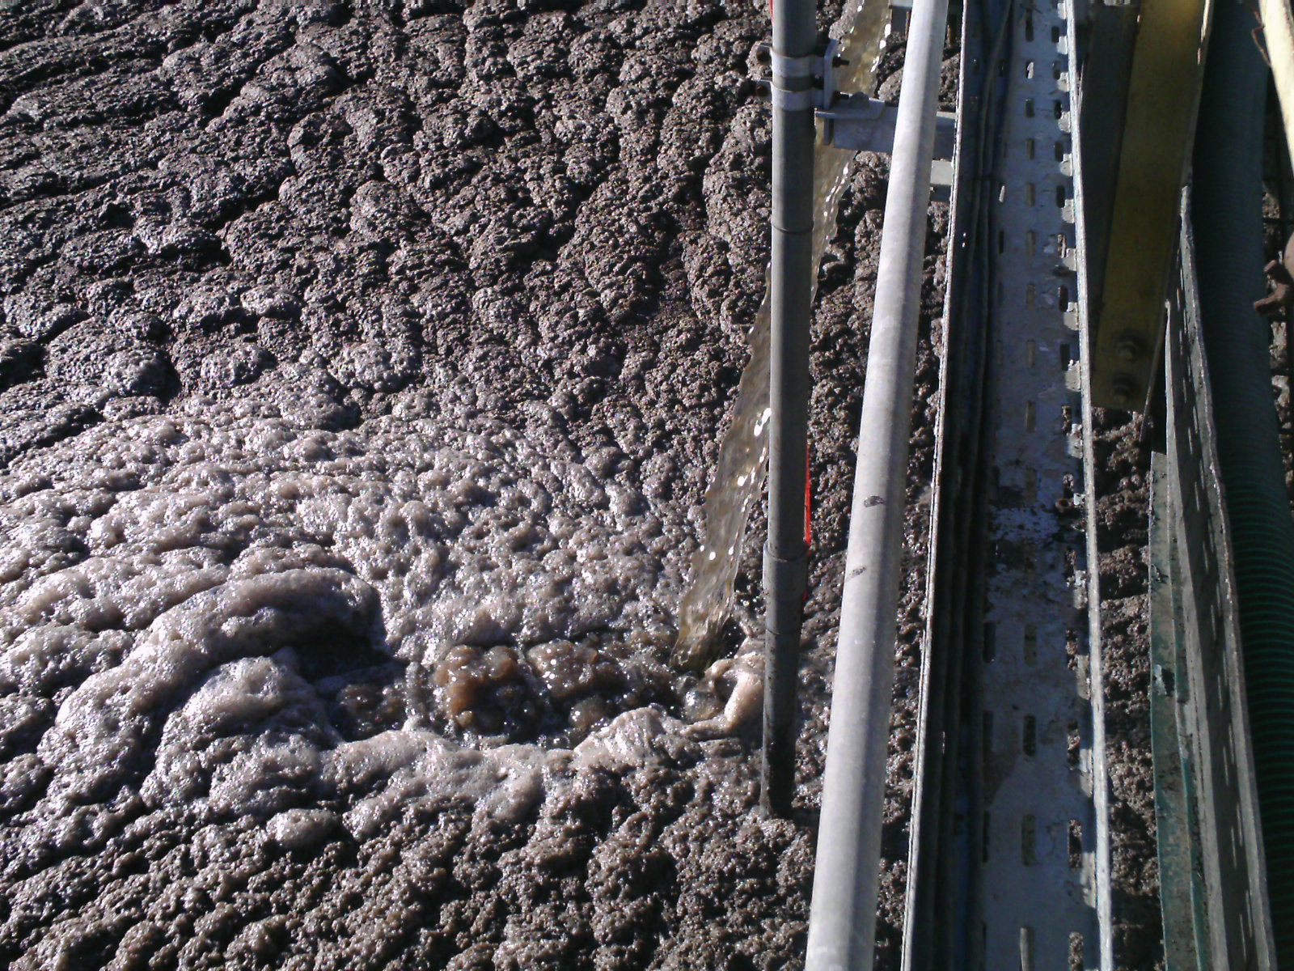
Fotografía 3. | Fecha: 22 de mayo de 2014.
Coordenadas WGS84 Huso 19S | Norte: 6.354.282 m. |  | Este: 269.963 m.
Descripción Medio de Prueba: Imagen de los lodos activos del reactor biológico de la unidad de reducción de fenoles.

Manejo de emergencias
Número de Hecho Constatado: 5 | Estación: 7
Documentación entregada: Antecedentes del Plan de Emergencia establecido en el considerando 3.12 de la RCA N°009/2005.
Exigencia:
RCA N°009/2005, considerando 3.12
“Durante la etapa de operación se contará con un plan de emergencia para enfrentar los siguientes eventos:
  - Rompimiento de la tubería que compondrá el emisario,
  - Desunión de la tubería del emisario existente con la tubería de la extensión proyectada,
  - Fluctuaciones en la cantidad y calidad del efluente a verter por el emisario
a. Acciones y Medios.
1. En caso de rompimiento de la tubería del emisario o de desunión de las tuberías del emisario existente y la extensión proyectada, se interrumpirá inmediatamente el vertimiento de residuos industriales líquidos por el emisario y se procederá a la reconstrucción del daño producido en el emisario. Si estas situaciones ocurren en horas de noche o durante un temporal, la reacción podrá no ser inmediata, pero se llevará a cabo en las primeras horas de la mañana o cuando acabase el temporal.
b. Comunicaciones.
En caso que la tubería del emisario presentara daños, , por rompimiento, desunión o cualquier otro evento, se informará inmediatamente a la entidad Naval competente y al Jefe de Operaciones de la Refinería, con el fin de proceder con el plan de contingencia que se hubiese establecido. Las comunicaciones, dependiendo de la urgencia, se realizarán mediante celulares o personalmente”.
Resultados examen de Información:
En el marco de la inspección del día 23 de mayo de 2014, se solicitó a la empresa remitir copia del Plan de Emergencia establecido en el considerando 3.12 de la RCA N°009/2005. Mediante carta N°45271 de fecha 27 de mayo de 2014 (Anexo 2), ENAP Refinerías remitió el documento denominado Plan Local de Emergencia del Emisario Submarino de la Refinería Aconcagua, cuyo examen de información fue encomendado por la SMA a través de ORD MZC N°291/2014 (Anexo 3) a la Gobernación Marítima de Valparaíso y respondido mediante oficio G.M. (V) ORD. N°12.600/02/SMA/411 de fecha 3 de julio de 2014 (Anexo 4), constatándose que:
- “En relación al plan de emergencia ante eventualidad de rompimiento de la tubería señalado en el considerando 3.12 de la RCA N°009/2005, se indican anexos los cuales no se encuentran en dicho plan, tales como:
- Planos del área del emisario (Anexo 1).
- Recursos disponibles (Anexo 2).
- Sistemas de comunicación (Anexo 3).
- Listado de personas (Anexo 4).”
- En el plan de emergencia presentado por el Titular, “se señala que en caso de rotura y/o desunión de la tubería del emisario, se coordinará una disminución del afluente al ducto y si fuera necesario una disminución de los afluentes al sistema de tratamiento de efluentes; lo señalado en este punto no daría cumplimiento a lo indicado en la RCA del proyecto, en la cual se señala que, en caso de producirse rompimiento o desunión de las tuberías del emisario, se debe interrumpir inmediatamente la descarga de residuos industriales líquidos por el emisario y dar aviso a la Autoridad Marítima Local.”

OTROS HECHOS.
Otros Hechos N°1
Descripción:
- En relación el estado de envío de información requerida por la Resolución SMA N°1518 (Diario oficial del 6 de enero de 2014) que fija el texto refundido, coordinado y sistematizado de la Resolución N°574/2012 (Requiere información que indica e instruye la forma y modo de presentación de los antecedentes solicitados), según los registros del Sistema de Fiscalización Ambiental de la SMA el Titular ENAP Refinerías S.A.realizó actualización de sus antecedentes el 12 de marzo de 2014. Dicha actualización se encuentra dentro del plazo respectivo (27 de junio de 2014), establecido en la Resolución SMA N°300/2014.
Registros
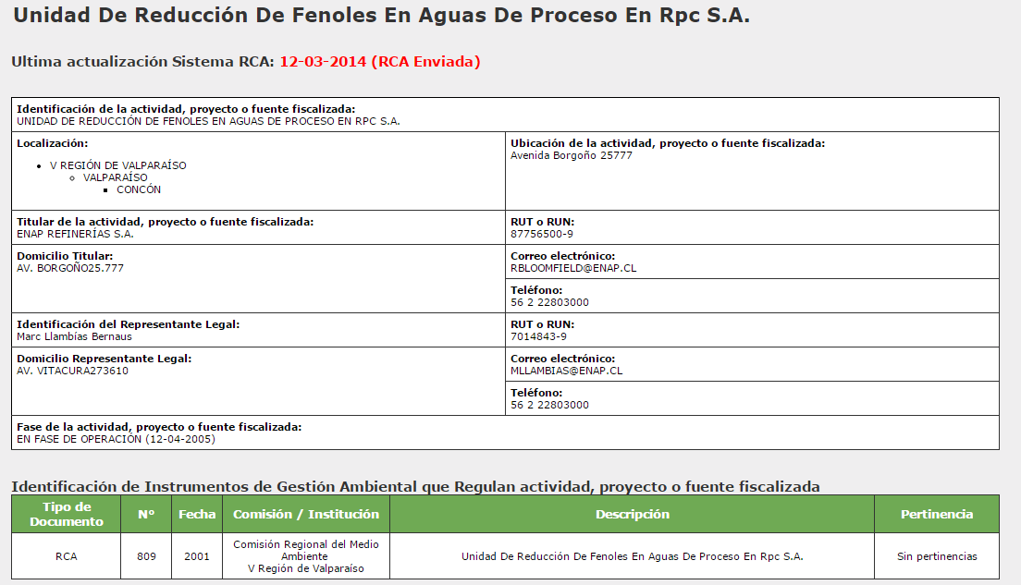
Registro 1
Descripción medio de prueba:
Registro del Sistema de Fiscalización Ambiental de la SMA para la RCA N°809/2001, Titular ENAP Refinerías S.A.

Registros
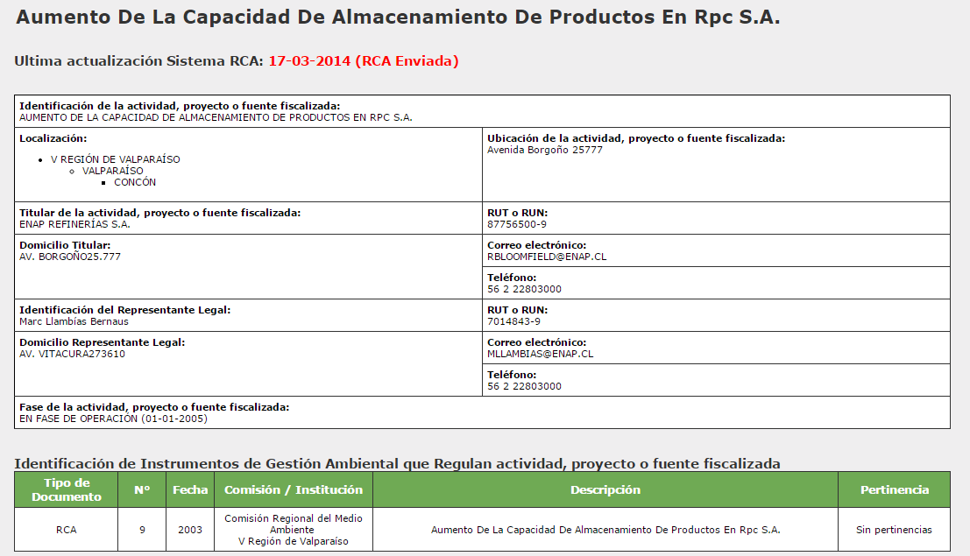
Registro 2
Descripción medio de prueba:
Registro del Sistema de Fiscalización Ambiental de la SMA para la RCA N°009/2003, Titular ENAP Refinerías S.A.

Registros
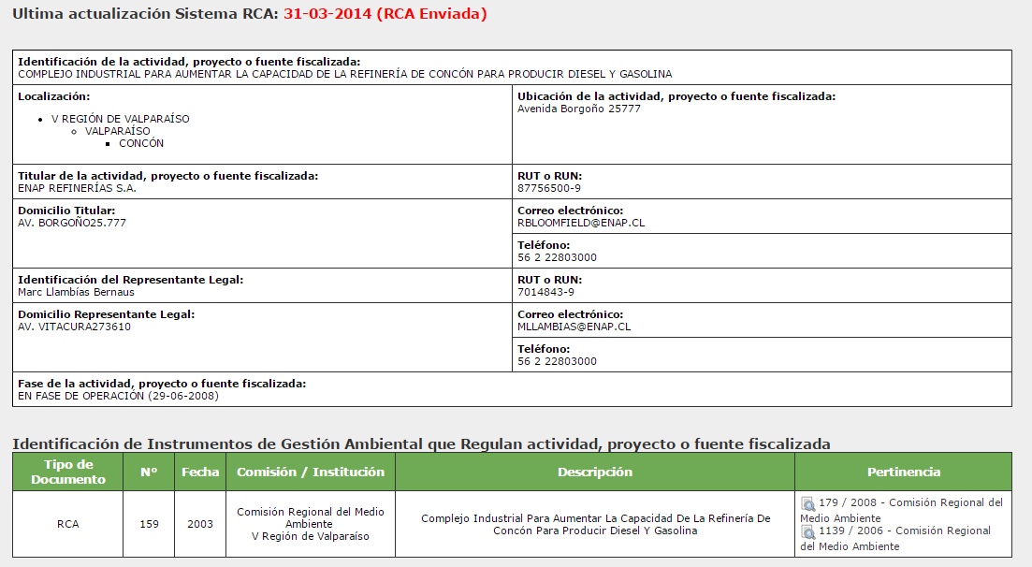
Registro 3
Descripción medio de prueba:
Registro del Sistema de Fiscalización Ambiental de la SMA para la RCA N°159/2003, Titular ENAP Refinerías S.A.

Registros
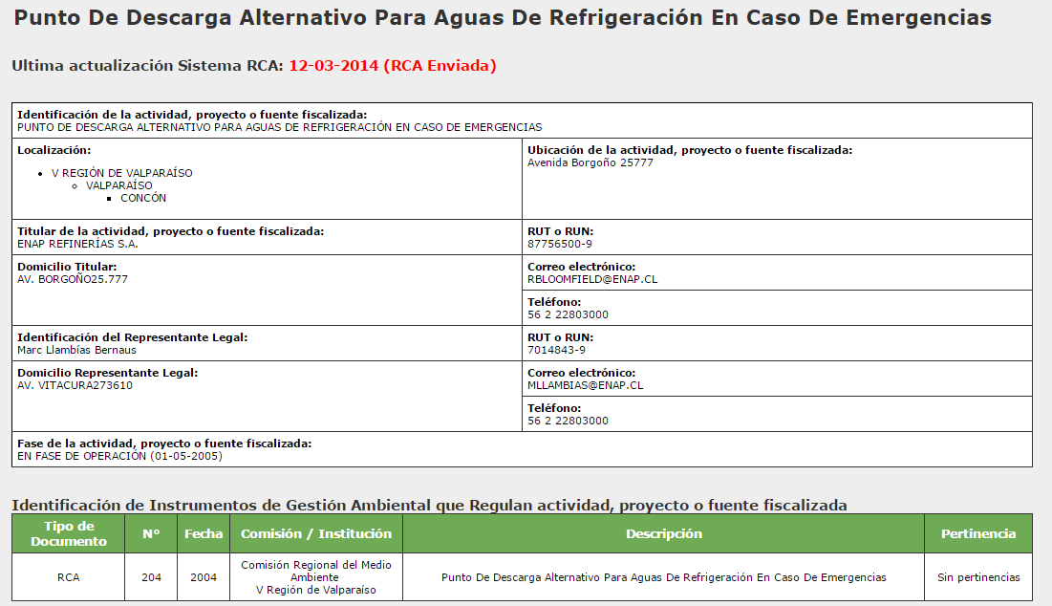
Registro 4
Descripción medio de prueba:
Registro del Sistema de Fiscalización Ambiental de la SMA para la RCA N°204/2004, Titular ENAP Refinerías S.A.

Registros
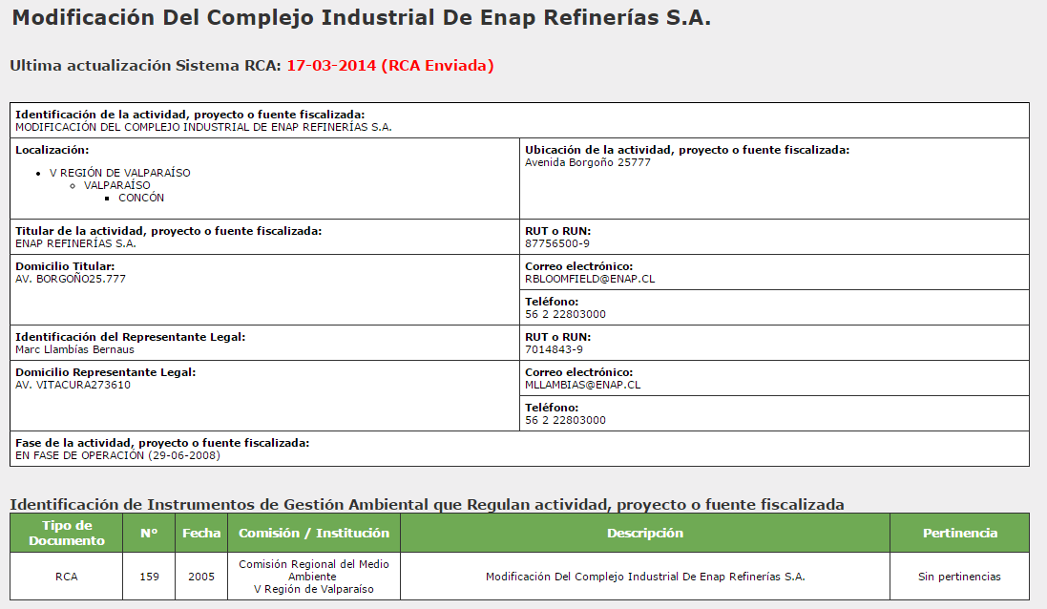
Registro 5
Descripción medio de prueba:
Registro del Sistema de Fiscalización Ambiental de la SMA para la RCA N°159/2005, Titular ENAP Refinerías S.A.

CONCLUSIONES.
De los resultados de las actividades de fiscalización asociadas a los Instrumentos de Gestión Ambiental indicados en el punto 3, los principales hallazgos detectados se presentan a continuación:
N° Hecho Constatado | Materia Específica Objeto de la Fiscalización Ambiental. | Exigencia Asociada | Hallazgos
1 | Manejo de residuos líquidos | RCA N°809/2001, considerando 3.1  b) Estanque de Corrección de pH. En esta unidad se ajustará automáticamente el pH del agua a tratar, a un valor entre 7 y 8, a través de la adición de ácido sulfúrico o soda cáustica, según correspondiera. Además, y en la medida que fuese necesario, se agregarán dos tipos de nutrientes para la mantención de la población bacteriana que se encontrará en la unidad que se detalla a continuación. Al respecto | Según lo señalado por el Sr. Gerardo Ruiz, Encargado del área de tratamiento de efluentes, no existía el estanque de corrección de pH del sistema de tratamiento de la unidad de reducción de fenoles, debido a que el pH se corregía desde el comienzo del proceso de tratamiento, junto con la operación de indicadores de pH a la entrada de la planta de tratamiento, en el estanque ecualizador, en cada reactor y a la salida de la planta.  Se observa que este hallazgo constituye una modificación al proyecto evaluado ambientalmente, respecto al cual no consta existencia de consulta de pertinencia de ingreso al SEIA, según los antecedentes de la RCA N°809/2001 reportados a la SMA por el Titular en el marco de la Resolución N°574 y sus modificaciones. Cabe señalar que el proyecto se encuentra en operación desde el 12 de abril de 2005.
3 | Manejo de residuos líquidos | RCA N°009/2005, considerando 3.10  Durante la etapa de operación, los residuos líquidos industriales tratados que serán vertidos a través del emisario extendido darán cumplimiento a los límites máximos que se establecen en el D.S. Nº 90/2000 del MINSEGPRES. Específicamente, la calidad del efluente actual de la Refinería cumplirá con los límites máximos que se establecen en la Tabla del Nº 5, para fuera de la zona de protección litoral; mientras que la del efluente del proyecto Complejo Industrial para Aumentar la Capacidad de la Refinería de Concón para Producir Diesel y Gasolina, cumplirá con los límites que se especifican en la Tabla Nº 4, para dentro de la zona de protección litoral. Cada efluente será monitoreado en su respectiva cámara de muestreo. | En relación a la medida de habilitar una cámara de muestreo para el monitoreo de la calidad de los residuos líquidos tratados que son vertidos a través del emisario extendido, se constató que no se encontraba habilitada una cámara de muestreo. Adicionalmente, se constató la existencia de un dispositivo de llave que arrojaba un chorro de agua turbulento.

N° Hecho Constatado | Materia Específica Objeto de la Fiscalización Ambiental. | Exigencia Asociada | Hallazgos
5 | Manejo de emergencias | RCA N°009/2005, considerando 3.12  Durante la etapa de operación se contará con un plan de emergencia para enfrentar los siguientes eventos:  - Rompimiento de la tubería que compondrá el emisario,  - Desunión de la tubería del emisario existente con la tubería de la extensión proyectada,  - Fluctuaciones en la cantidad y calidad del efluente a verter por el emisario  a. Acciones y Medios.  1. En caso de rompimiento de la tubería del emisario o de desunión de las tuberías del emisario existente y la extensión proyectada, se interrumpirá inmediatamente el vertimiento de residuos industriales líquidos por el emisario (…)  b. Comunicaciones.  En caso que la tubería del emisario presentara daños, por rompimiento, desunión (…), se informará inmediatamente a la entidad Naval competente (…)  Ley Orgánica SMA, artículo 3  e) Requerir de los sujetos sometidos a su fiscalización (…), las informaciones y datos que sean necesarios para el debido cumplimiento de sus funciones, de conformidad a lo señalado en la presente ley.  Para estos efectos, la Superintendencia deberá conceder a los requeridos un plazo razonable para proporcionar la información solicitada considerando las circunstancias que rodean la producción de dicha información (…) | Se requirió y realizó examen de información al Plan Local de Emergencia del Emisario Submarino de la Refinería Aconcagua, constatándose que:  - El plan remitido por el Titular no incluía sus respectivos anexos, presentando en ese sentido información incompleta.  - El plan presentado por el Titular planteaba que en caso de rotura y/o desunión de la tubería del emisario, “se coordinará una disminución del afluente al ducto y si fuera necesario una disminución de los afluentes al sistema de tratamiento de efluentes”; lo cual se contrapone con la medida de interrupción inmediata de vertimiento de RILes establecida en la RCA N°009/2005, considerando 3.12, letra a) Acciones y medios.

DOCUMENTACIÓN SOLICITADA Y ENTREGADA.
N° | N° de hecho asociado | Documento solicitado | Plazo de entrega | Fecha entrega | Observaciones
1 | 4 | Registros de control de lodos biológicos, asociados al proyecto RCA N°809/2001. | 29.05.2014 | 29.05.2014 | Los registros solicitados se incluyen en el anexos 2 del Informe de Fiscalización
2 | 2 | Antecedentes de aprobación del sistema de neutralización y depuración de RILes | 29.05.2014 | 29.05.2014 | Los antecedentes remitidos por el Titular se incluyen en el anexos 2 del Informe de Fiscalización.
3 | 5 | Antecedentes del Plan de Emergencia establecido en el considerando 3.12 de la RCA N°009/2005 | 29.05.2014 | 29.05.2014 | Los antecedentes remitidos por el Titular se incluyen en el anexos 2 del Informe de Fiscalización.
4 | N/C | Informe de actividades de mantención anual del emisario. | 29.05.2014 | 29.05.2014 | Corresponde a documento que corresponde sea reportado según Res SMA N°844 y se incorporará en respectivo informe de seguimiento SMA.
5 | N/C | Informe de cumplimiento de las obligaciones establecidas en los considerandos 18.1 a 18.3 de la RCA N°204/2004. | 29.05.2014 | 29.05.2014 | La respuesta del Titular se incluye en el anexos 2 del Informe de Fiscalización.
6 | N/C | Descripción de los puntos señalados en las estadísticas relacionadas a transportes, asociadas a los considerandos 6.1.2.8 y 7.9 de la RCA N°159/2003. | 29.05.2014 | 29.05.2014 | Los antecedentes respectivos se relacionan con documento que corresponde sea reportado según Res SMA N°844 y se incorporarán en respectivo informe de seguimiento SMA.

ANEXOS.
N° Anexo | Nombre Anexo
1 | Antecedentes relativos a la Resolución SMA N°574/2012.
2 | Carta N°45271/2014 ENAP Refinerías S.A.
3 | ORD MZC N°291/2014 SMA.
4 | G.M. (V) ORD. N°12.600/02/SMA/411 Gobernación Marítima de Valparaíso.

